Схема границ
Рыбоводного участка
Озеро Щучье
Кондинский район
Площадь – 407 га
 | Географические координаты точек
 | С.Ш. |  |  | В.Д.
 | град. | мин. | сек. | град. | мин. | сек.
1 | 59 | 35 | 13 | 68 | 28 | 13
2 | 59 | 35 | 53 | 68 | 25 | 36
3 | 59 | 35 | 56 | 68 | 27 | 17
4 | 59 | 35 | 40 | 68 | 28 | 57

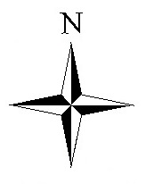
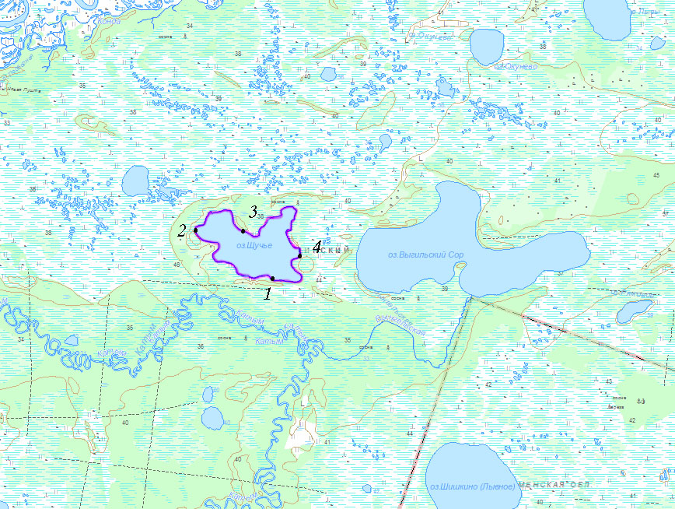
Граница рыбоводного участка

Текстовое описание:
Границы рыбоводного участка включают в себя всю акваторию озера Щучье

